中國文化大學114學年度高等教育深耕計畫
成果紀錄表
計畫  名稱 | C1 擴大推動產學合作及實習媒合，接軌產業需求，提升育才成效  C1-3-3 智慧科技永續風險分析人才培育
計畫  內容 | 提升勞動系同學對勞動市場之認知
內容  （活動內容簡述） | 座談會主題：產業永續人力及科技化運用實務─以住宿餐飲業為例  講師：王泳涵副總 煙波國際大飯店  日期：115年4月24日(五) 13:30~15:30  地點：煙波飯店湖濱館  討論提綱：  - 一、住宿餐飲業人力市場現況與挑戰  - 產業發展趨勢分析  - 缺工問題與人才競爭現況  - 外部勞動市場環境影響  - 二、多元人才招募與留任策略  - 中高齡、二度就業及僑外生運用  - 雇主品牌建立與人才吸引  - 員工留任與關懷措施  - 三、智慧科技導入與人力效能提升  - 智慧排班與人力配置管理  - 數位轉型對工作型態之影響  - 四、煙波國際大飯店人力資源實務案例  課程成效：  透過住宿餐飲業標竿企業之實務經驗分享，協助學生了解當前產業缺工現況、人力運用模式及人才管理趨勢，掌握招募、留任、培育與數位轉型等關鍵策略。藉由煙波國際大飯店實際案例，提升學生對服務業人力資源管理之理解，並培養因應未來勞動市場變遷與產業發展需求的實務能力。
活動  照片 | 活動照片電子檔名稱 | 活動照片  內容說明
活動  照片  活動  照片 | 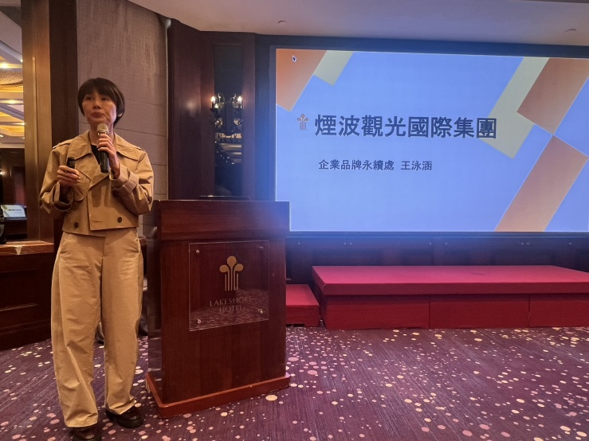 | 座談實況
活動  照片  活動  照片 | 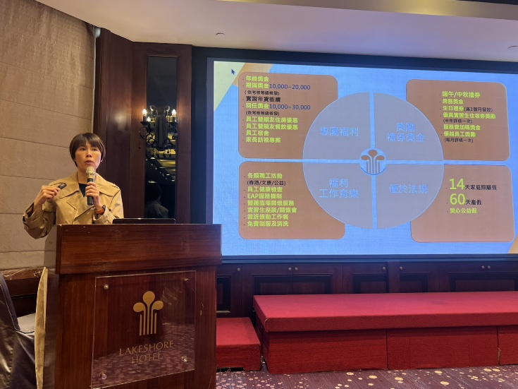 | 實務介紹
活動  照片  活動  照片 | 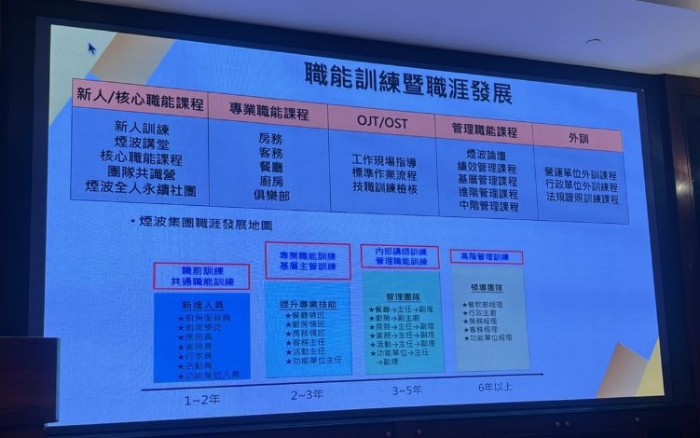 | 人資議題分享
活動  照片  活動  照片 | 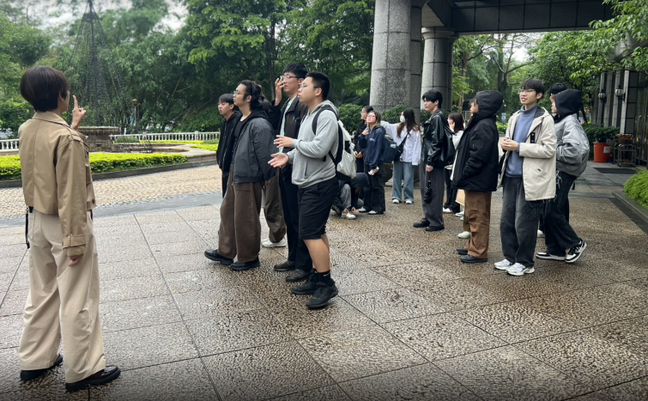 | 導覽互動

